武将装备系统介绍
- 武将装备获得
武将品质分为：绿、蓝、紫、橙、红，对应的品质装备，可通过游戏活动中进行获取。
- 武将装备-打磨
- 装备打磨默认为0级，提升等级可增加基础属性，每件装备打磨上限为100级。

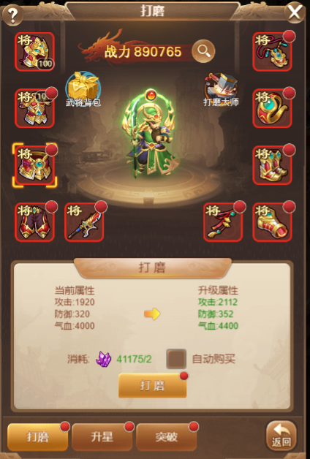
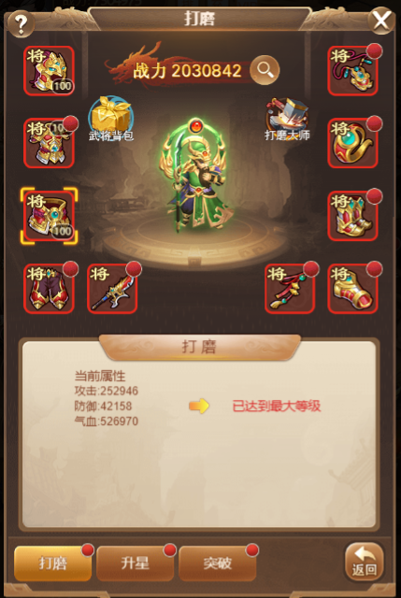
- 不同品质装备提升的属性也不相同。
- 装备替换后，100%继承原有装备的所有属性

- 全身装备达到一定打磨等级后可获得额外的打磨大师奖励。
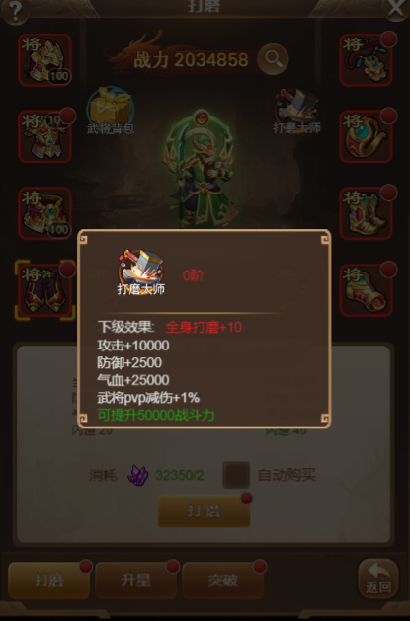
- 武将装备-升星
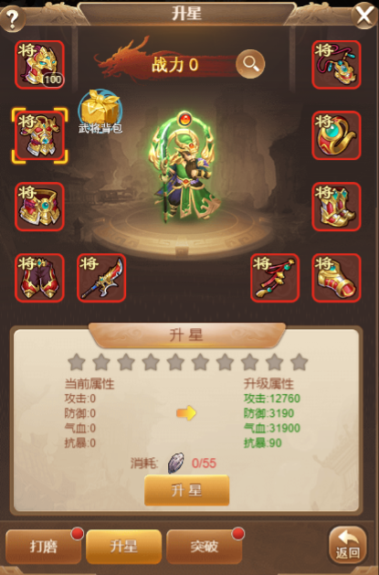
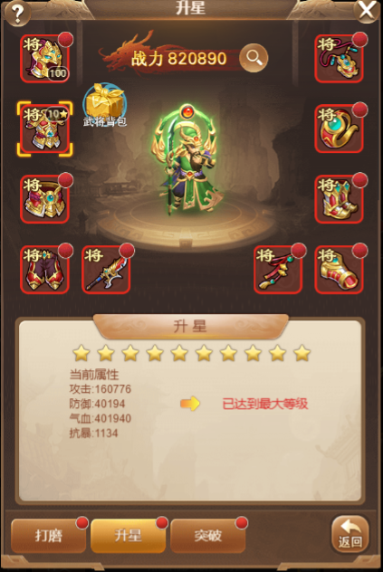
- 装备初始星级为0星，满级为10星。

- 装备升星所需材料通过分解其他武将装备获得，点击界面中武将背包即可进行分解多余武将装备。
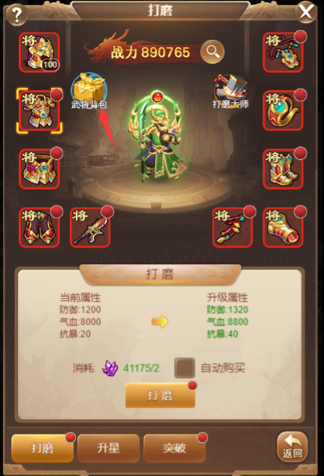
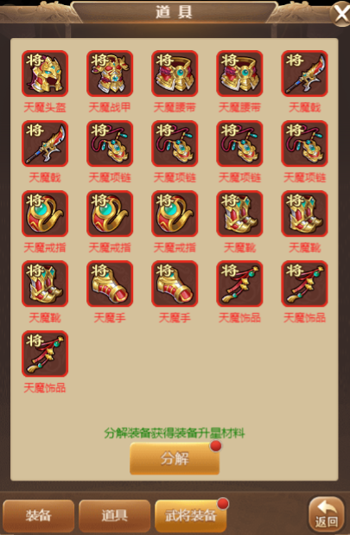
- 升星过得装备进行替换时会100%继承原有装备星级。

- 武将装备-突破
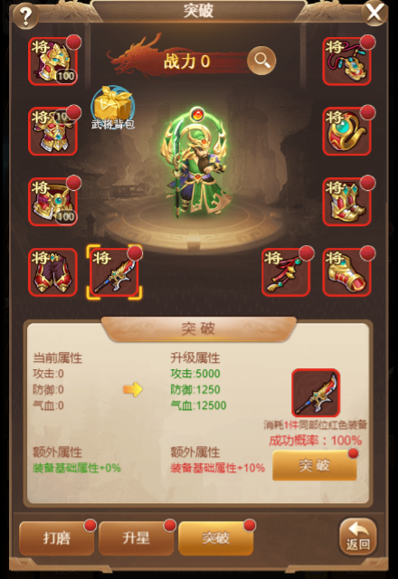
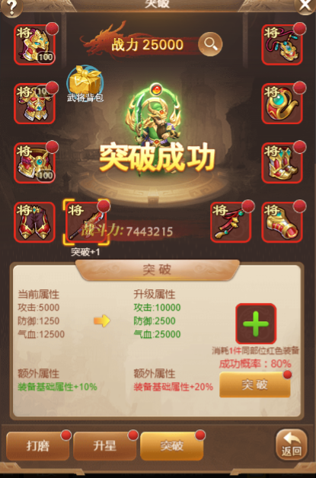
- 装备突破可百分比提升当前装备基础打磨所提供的基础属性数值。

- 装备突破存在成功率，突破失败后可固定增加一定的基础成功率。
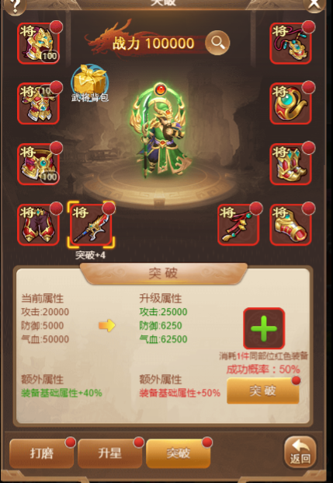
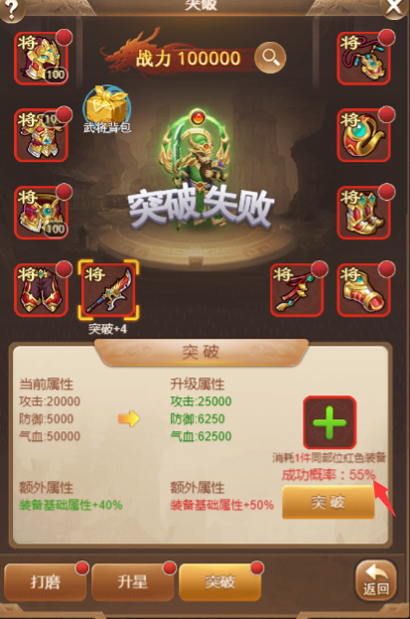
- 每次突破都需要消耗当前装备同部位的红色装备作为突破材料。
- 当前最大可突破次数为10次。
